**МИНИСТЕРСТВО ЦИФРОВОГО РАЗВИТИЯ, СВЯЗИ МАССОВЫХ**

**КОММУНИКАЦИЙ РОССИЙСКОЙ ФЕДЕРАЦИИ**

**Ордена Трудового Красного Знамени федеральное государственное бюджетное образовательное учреждение высшего образования**

**«Московский технический университет связи и информатики»**

**Лабораторная работа №7: Создание telegram-бота с**

**расписанием**

Выполнил студент группы БИН2308

Валеев Т. Э.

Проверил преподаватель:

-

Москва

2023

**Цель работы**: Создать телеграм-бота с расписанием для Моей группы. Научиться пользоваться @BotFather, а также изучить библиотеку telebot

**Выполнение**

**Работа с Pycharm**

Заходим в **Pycharm** и, изучив pyTelegramBotAPI, создаём проект, фаил и пишем код: Добавляем библиотеки, определяем номер нынешней недели, подключаемся к базе данных, инициализируем курсор:

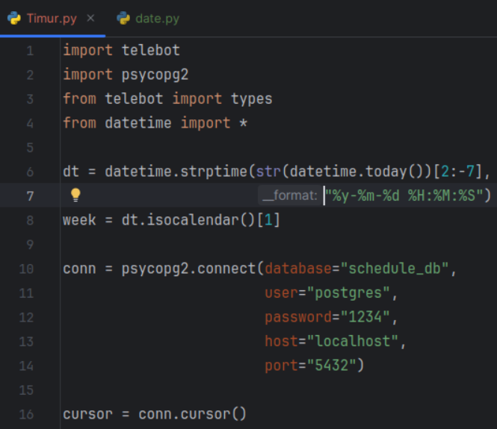

Не забываем про токен:



Пишем функцию которая будет отправлять сообщение пользователю рассписание выбранного дня:

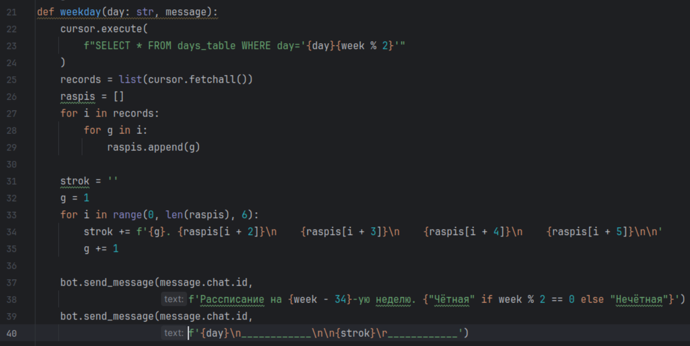

Пищем функцию для старта и её обработку, а также обработку

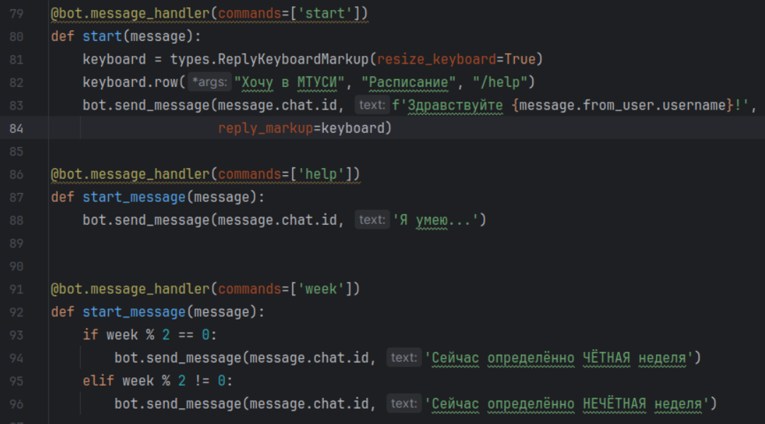

Пишем функцию для обработки текстовых сообщений:

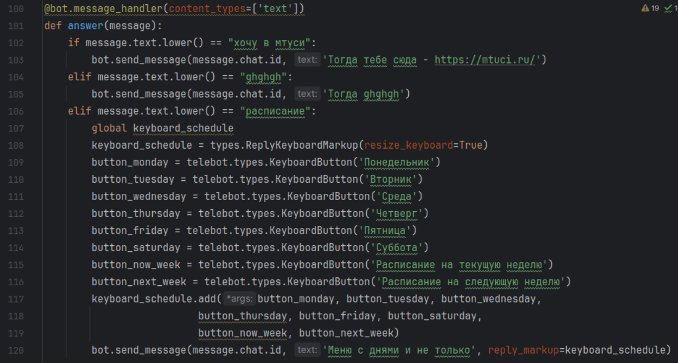

Вспоминаем что у нас нет базы данных, и начинаем писать её:

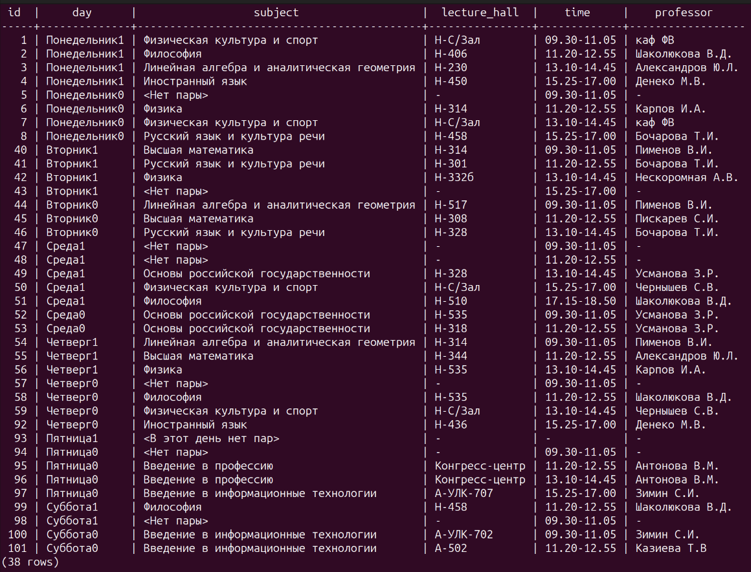

После создания таблицы в базе данных пишем обработку сообщений для отправки их пользователю:

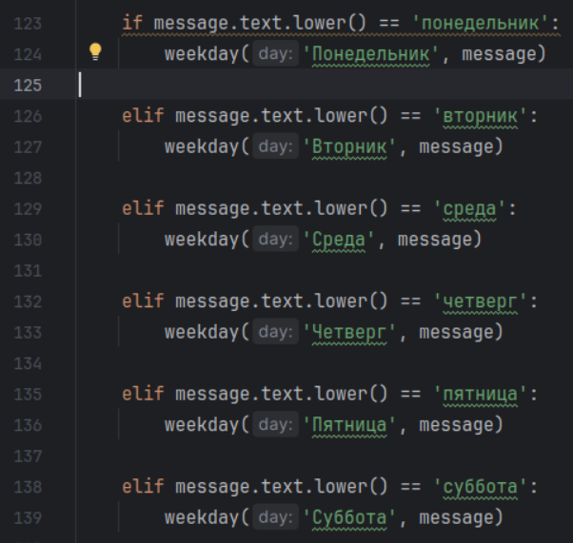

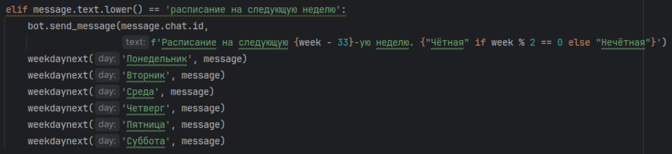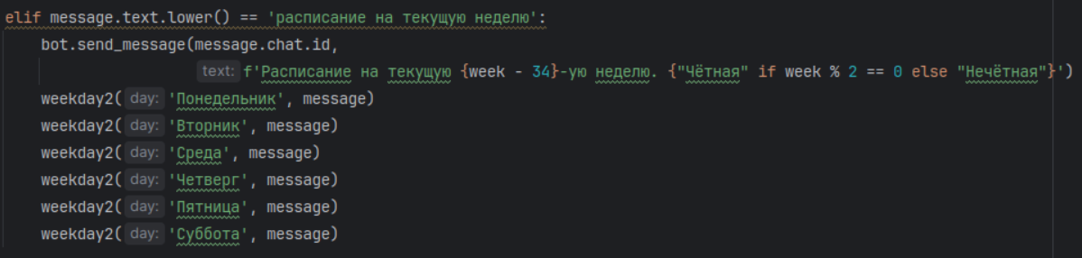

И в конце запускаем бота при помощи bot.infinity_polling()

Проверяем

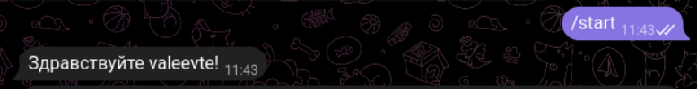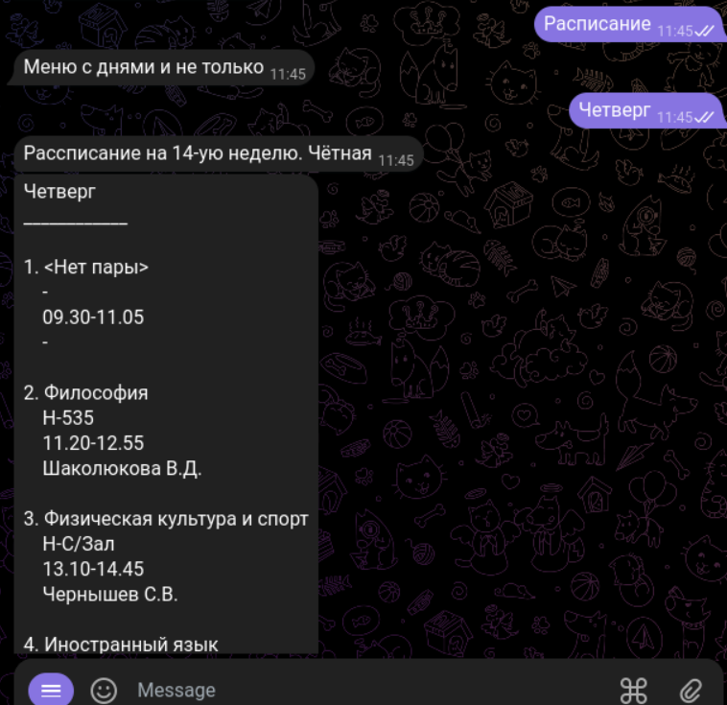

Работает!!!

**Вывод**

В результате лабораторной работы был успешно создан телеграм-бот с расписанием для моей группы, после изучения и применения функционала [@BotFather](https://t.me/BotFather). библиотеки telebot и библиотеки psycopg2.